CREACIÓN DE VIDEOJUEGOS

**F.U.C.&. H.** (Faculty University, Career and Hungry)

Jorge Cazarez Cruz m:210458

2024

Fase de Concepción: ***F.U.C.&.H.*** *(Faculty University, Career and Hungry)*

|  |  |
| --- | --- |
| Titulo | F.U.C.&.H. (Faculty University, Career and Hungry) |
| Genero | Aventura/RPG con Puzles. |
| Plataforma | PC |
| Sinopsis de jugabilidad y contenido | F.U.C.&.H. es un juego que pone al jugador en la piel de un estudiante universitario que debe gestionar su tiempo, dinero y energía mientras enfrenta los retos académicos y personales de la vida universitaria. Dependiendo de la carrera que elija (Gastro, TI o Terapia), el jugador se enfrentará a materias con batallas de sopas de letras basadas en conceptos clave de las asignaturas. La historia gira en torno a mantener un equilibrio entre el estudio, el descanso, y la supervivencia en un entorno universitario lleno de desafíos. |
| Categoría | Single-player con progresión narrativa. |
| Licencia | Libre |
| Mecánica de juego | * Batallas en sopas de letras: El jugador debe resolver sopas de letras con palabras clave de las asignaturas para aprobar las materias.  * Gestión de recursos: El jugador debe manejar el dinero, las horas de sueño y otros recursos para avanzar.  * Progresión de carrera: A medida que el jugador supera los retos académicos, gana puntos de carrera que lo acercan a la graduación.  * Elección de personajes: Cada personaje (Foráneo, Local, Despistada, El Más Inteligente) tiene ventajas y desventajas que afectan la forma en que el jugador gestiona sus recursos. |
| Tecnología | Unity 2D |
| Publico | Adolescentes y adultos jóvenes (17-25 años). |

**Materias y Docentes:**

* Las materias tendrán un conjunto de palabras clave que aparecerán en las sopas de letras.
* **Gastro:** Términos de cocina, nutrición, y recetas.
* **TI:** Términos tecnológicos como algoritmos, redes y lenguajes de programación.
* **Terapia:** Conceptos de psicología, fisioterapia, y cuidado personal.

**Recursos y Jugabilidad:**

* **Dinero ($):** Se utiliza para comprar comida (como atunes y maruchas) y otros ítems útiles para mejorar el rendimiento académico o social.
* **Horas de sueño:** Esto afectará el rendimiento en las clases. Si el jugador no maneja bien el recurso, el personaje puede quedarse dormido en clase o en los exámenes y Ricardo lo pondrá a trabajar individual (bromita jaja).
* **Interés vocacional:** Se puede incrementar participando en actividades extracurriculares o haciendo investigaciones. Disminuye si el jugador no pasa las materias.
* **Experiencia profesional:** Se gana al asistir a prácticas o trabajos, y desbloquea mejores oportunidades de carrera.

**Personajes:**

1. **Foráneo:** Se enfrenta a retos adicionales como manejar su dinero y vivir lejos de casa.
2. **Local:** Tiene una ventaja en algunas tareas al estar cerca de su hogar, pero sufre distracciones familiares.
3. **Despistada:** Tiene buena energía social pero tiende a olvidar tareas o fechas de exámenes.
4. **El más inteligente:** Excelentes notas pero con menos habilidades sociales y baja resistencia al estrés.

**Objetivos:**

El objetivo es pasar las materias, mantener un balance saludable de los recursos, y ganar puntos de carrera para graduarse exitosamente

**Escenario 1: El Aula de Clases (Inicio del Semestre)**

**Pantalla 1: Bienvenida al Aula**

* **Descripción:** El jugador entra al aula, ve a otros estudiantes conversando y el docente escribiendo en la pizarra.
* **Interacción:** El jugador puede hablar con compañeros y al docente para obtener información sobre el curso.

**Pantalla 2: Primeras Clases**

* **Descripción:** El aula se llena de estudiantes. Se muestra la pizarra con conceptos básicos de la carrera.
* **Interacción:** El jugador asiste a la clase y recibe una lista de términos para la sopa de letras.

**Pantalla 3: Primera Batalla de Sopa de Letras**

* **Descripción:** Se presenta la sopa de letras en pantalla, con palabras clave en colores brillantes.
* **Interacción:** El jugador debe encontrar las palabras clave para ganar puntos.

**Pantalla 4: Malas Condiciones (Efecto de Sueño)**

* **Descripción:** Un mensaje indica que el jugador no ha dormido bien, y las palabras en la sopa aparecen borrosas.
* **Interacción:** Se da la opción de descansar o intentar completar la sopa de letras en condiciones desfavorables.

**Pantalla 5: Resultados de la Batalla**

* **Descripción:** Después de completar la sopa de letras, se muestra un resumen de puntos obtenidos y recursos ganados.
* **Interacción:** Opciones para seguir interactuando en el aula o salir.

**Pantalla 6: Salida del Aula**

* **Descripción:** El jugador decide salir del aula, viendo una notificación sobre las tareas pendientes.
* **Interacción:** Se abre un mapa que permite elegir a dónde ir a continuación (cafetería o biblioteca).

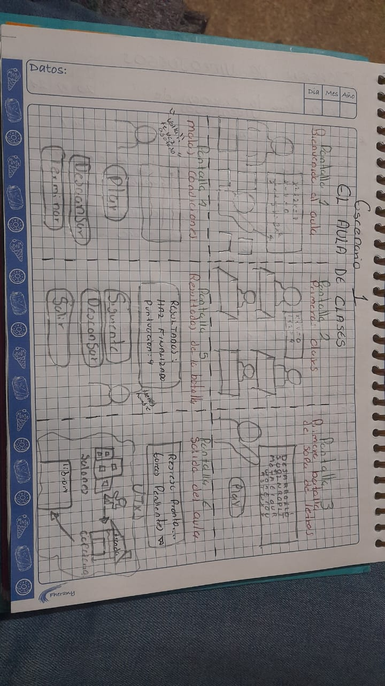

**Escenario 2: La Cafetería (Mitad del Semestre)**

**Pantalla 1: Entrada a la Cafetería**

* **Descripción:** El jugador entra a la cafetería llena de estudiantes, mesas desordenadas y una cola para comprar comida.
* **Interacción:** Puede interactuar con otros estudiantes para conocer sus opiniones sobre la comida.

**Pantalla 2: Menú de la Cafetería**

* **Descripción:** Un menú con opciones de comida rápida se presenta en pantalla.
* **Interacción:** El jugador elige un plato para comprar, observando los costos y beneficios en energía.

**Pantalla 3: Minijuego de Cocina**

* **Descripción:** Un minijuego aparece donde el jugador mezcla ingredientes para hacer un sándwich.
* **Interacción:** Se utilizan controles simples para mezclar los ingredientes correctamente en un tiempo limitado.

**Pantalla 4: Consecuencias de No Comer Bien**

* **Descripción:** Se muestra un mensaje de advertencia: “No has comido adecuadamente”.
* **Interacción:** El jugador puede decidir comer o ignorar la advertencia, afectando su rendimiento.

**Pantalla 5: Conversaciones en la Cafetería**

* **Descripción:** Se presentan diálogos entre estudiantes sobre la vida universitaria y consejos de estudio.
* **Interacción:** El jugador puede elegir responder o simplemente escuchar.

**Pantalla 6: Decisiones de Tiempo**

* **Descripción:** El jugador tiene que elegir entre estudiar más (perdiendo horas de sueño) o comer bien.
* **Interacción:** Se muestra un temporizador para tomar decisiones rápidas.

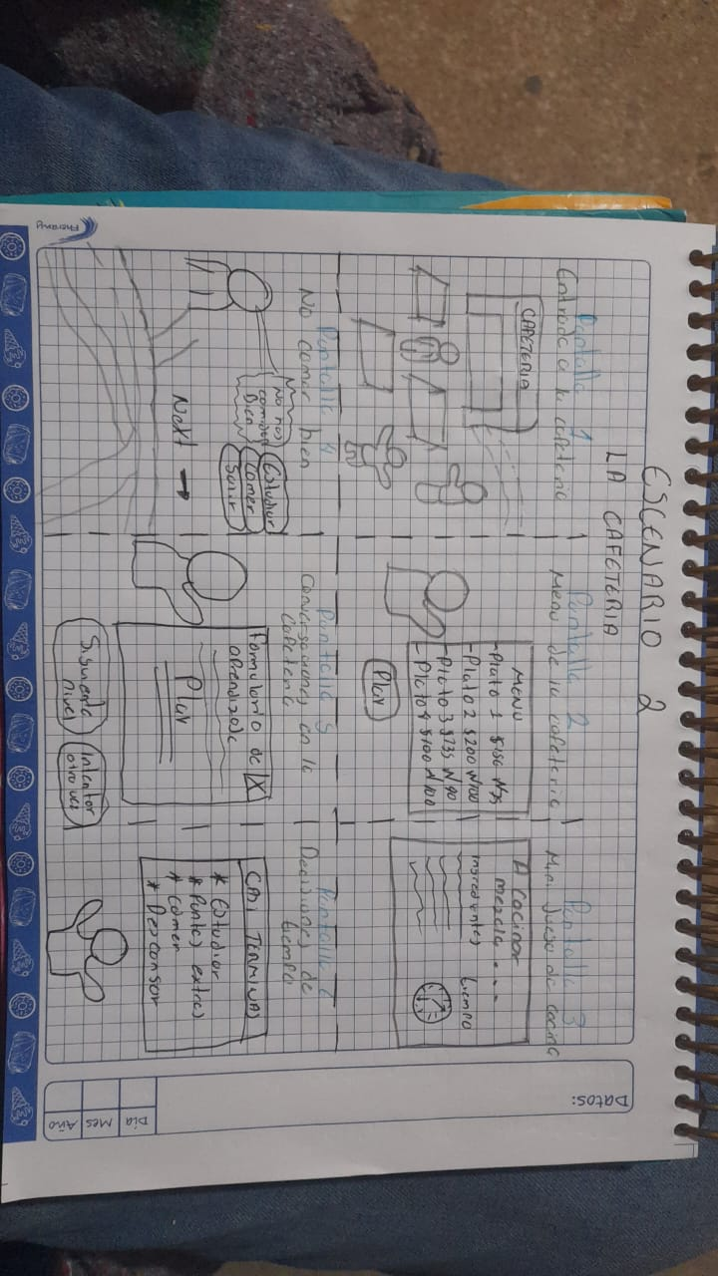

**Escenario 3: La Biblioteca (Semana de Exámenes)**

**Pantalla 1: Entrada a la Biblioteca**

* **Descripción:** El jugador entra a una biblioteca silenciosa, con mesas de estudio y estudiantes concentrados.
* **Interacción:** Puede hablar con otros estudiantes sobre estrategias de estudio.

**Pantalla 2: Preparación para los Exámenes**

* **Descripción:** El jugador se sienta en una mesa y saca libros y materiales de estudio.
* **Interacción:** Opción de elegir qué materia estudiar y cómo repartir el tiempo.

**Pantalla 3: Batalla de Sopa de Letras Compleja**

* **Descripción:** Una sopa de letras más grande y compleja aparece en pantalla, con palabras de todo el semestre.
* **Interacción:** El jugador debe encontrar palabras para obtener puntos y recursos.

**Pantalla 4: Gestión de Recursos**

* **Descripción:** Un panel muestra los recursos del jugador: horas de sueño, comida, y experiencia.
* **Interacción:** El jugador puede tomar decisiones sobre descansar o seguir estudiando.

**Pantalla 5: Estrés y Consecuencias**

* **Descripción:** Un mensaje de estrés aparece si el jugador ha descuidado las horas de sueño.
* **Interacción:** Se presenta un aviso de que los exámenes serán más difíciles si no se gestionan bien los recursos.

**Pantalla 6: Resultados de los Exámenes**

* **Descripción:** Se muestra el resultado de la batalla de sopa de letras y el impacto en las notas finales.
* **Interacción:** Opciones para planificar la próxima semana, basándose en el rendimiento.

